Выразить благодарность спасателям поможет сайт «Спасибо, МЧС» Спасти и помочь, такая цель стоит перед сотрудниками МЧС России каждый день. Круглосуточно они несут свою службу и с достоинством выполняют служебный долг. Многие награждены государственными и ведомственными знаками отличия. Но главным достижением всегда будет спасенная жизнь и благодарность людей. Для тех, кто хочет сказать «спасибо» спасателям, МЧС России разработан специальный сервис. На сайте «Спасибо, МЧС» посетители могут поделиться своей историей спасения и оставить отзыв о работе сотрудников ведомства. Первый отзыв в адрес спасателей был опубликован в 2014 году жителем Ярославской области в адрес сотрудников пожарной части № 42 Угличского района. Спасатели оказали помощь семейной паре с ребенком, когда люди оказались отрезаны от мира на загородной дороге из-за поломки автомобиля. За это время на портале «Спасибо, МЧС» появилось уже 7483 публикации с теплыми словами благодарности. Некоторые из них приходят из самых отдаленных уголков нашей планеты – ведь российские спасатели международного класса не раз принимали участие в ликвидации крупных ЧС зарубежом. Авторы посланий говорят большое спасибо тем, кто помог при тушении пожара, спас с ледяной глыбы, нашел в чаще леса, помог выбраться из автомобиля после ДТП. Теперь на сайте появилось больше функций и возможностей. Пользователю доступна мобильная версия сервиса - теперь граждане могут направить сообщение с помощью своего мобильного телефона или планшетного компьютера. Посетители могут и ознакомиться с благодарностями других граждан: на страницах сайта – удивительные невыдуманные истории спасения из самых сложных и опасных ситуаций. Чтобы оставить свой отзыв на портале «Спасибо, МЧС», необходимо зайти на сайт https://spasibo.mchs.gov.ru/, нажать кнопку «написать благодарность» и внести данные.

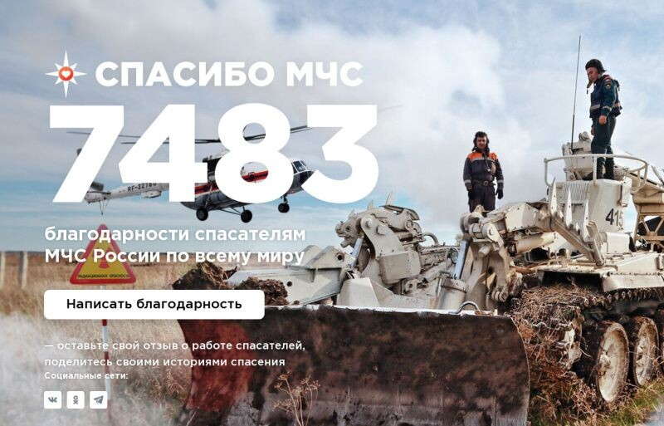

#МЧС #благодарность #портал #спасибо

